三峡集团贵州分公司来校交流座谈

7月20日，三峡集团贵州分公司—贵州大学交流座谈会在贤正楼405会议室召开。三峡集团有限公司贵州分公司党群工作部（纪检工作部）负责人郭峰，业务经理谭秋盛、王枝文，对外合作处副处长、贵州大学教育发展基金会副秘书长赵鹏、黄剑参加座谈。
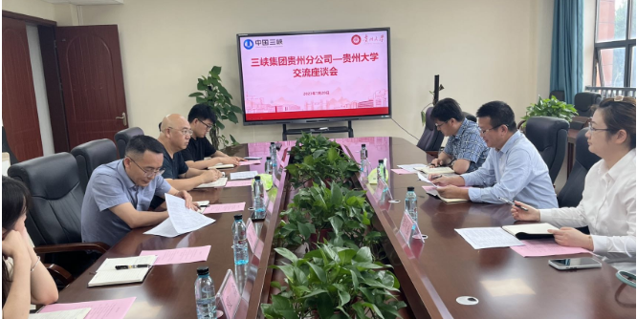
双方就如何推动三峡集团—贵州大学“我为乡村振兴出把力”专项资助项目进行了充分的沟通交流，要求各入选项目要按照预期目标扎实推进，三峡集团有限公司贵州分公司和学校将对实施情况不定期开展检查。

编辑：韦锋
责编：赵鹏
编审：刘颖

